1.1

Для автоматизации работ ветеринарной клиники нужно предоставить место где ветеринары могут анализировать животных и выставлять диагноз а так же назначать лечение так же администратор может заполнять информацию о питомцах и их хозяевах

1.2

Для обеспечение нормальной работы информационной системы требуется сервер где будет находится данная система

С мощностью процессора 2.5 Ггц

Оперативной памятью 8 ГБ

Накопителем в 100 Гб

Для стационарного компьютера требуется только доступ к локальной сети для подключение к информационной системы

Концептуальный уровень

У каждого животного есть лечащего врач и диагноз который поставил соответствующий врач а также владелец данного животного Поэтому таблица будет иметь три внешних ключа. Первичным ключом будет поле «Идентификатор животного».

Таблица Хозяин животного содержит необходимые сведения о хозяине животного, а таблица «Врач» - информацию о лечащем враче

Таблица хозяин будет содержать такие поля такие как фио адрес телефон и ид животного

Таблица врач будет содержать поля такие как фио телефон

Таблица Диагноз содержит информацию о диагнозе, который поставил врач соответствующему животному. В нее также будет входить внешний ключ из таблицы Врач. Таблица будет иметь поле Ид диагноза как первичный ключ, и поля Наименование и Дата.

В таблице Лечение будут следующие атрибуты: Ид лечения» как первичный ключ, Наименование, Дата начала, предположительная дата выписки, дата выписки. Внешними ключами будут первичные ключи из таблиц «Врач», «Животное».

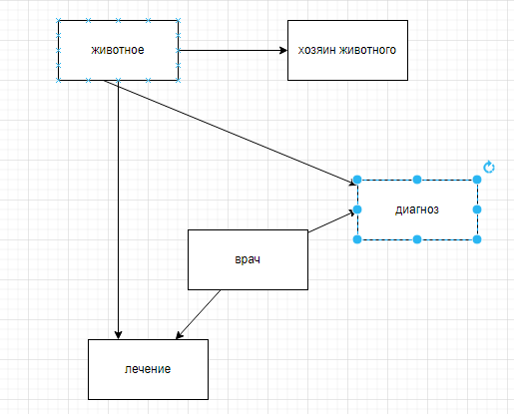

Логический уровень

|  |  |  |
| --- | --- | --- |
| атрибут | Тип данных | ограничение |
| ид | int | Pk |
| идврача | Int | Fk |
| идхозяина | Int | Fk |
| кличка | Nvarchar |  |
| Дата рождения | Datetime |  |
| пол | Bit |  |
| порода | Nvarchar |  |

Таблица животное

|  |  |  |
| --- | --- | --- |
| атрибут | Тип данных | ограничение |
| ид | int | Pk |
| имя | nvarchar |  |
| фамилия | nvarchar |  |
| отчество | Nvarchar |  |
| телефон | nvarchar |  |
| адресс | nvarchar |  |
| идживотного | int | fk |

Таблица хозяина

|  |  |  |
| --- | --- | --- |
| атрибут | Тип данных | ограничение |
| ид | int | Pk |
| имя | Nvarchar |  |
| фамилия | Nvarchar |  |
| отчество | nvarchar |  |
| логин | Nvarchar |  |
| пароль | nvarchar |  |
| рольврача | int |  |
| телефон | Nvarchar |  |

Таблица врача

|  |  |  |
| --- | --- | --- |
| атрибут | Тип данных | ограничение |
| ид | int | Pk |
| идврача | int | fk |
| название | nvarchar |  |
| дата | datetime |  |

Таблица диагноза

|  |  |  |
| --- | --- | --- |
| атрибут | Тип данных | ограничение |
| ид | int | Pk |
| идврача | int | fk |
| идживотного | int | fk |
| Датаначало | datetime |  |
| предположительнаядатаконца | datetime |  |
| датаконца | datetime |  |

Таблица лечения

Физический уровень

Нормализация базы данных не требуется

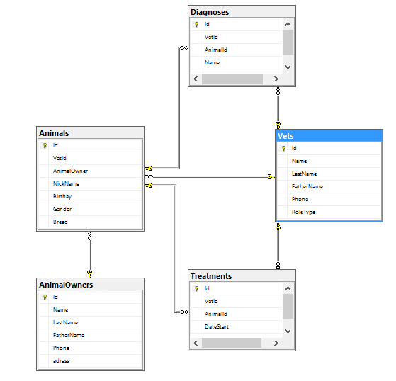

Er диаграмма